Wat werkt bij vraagverheldering, doelen stellen en planvorming

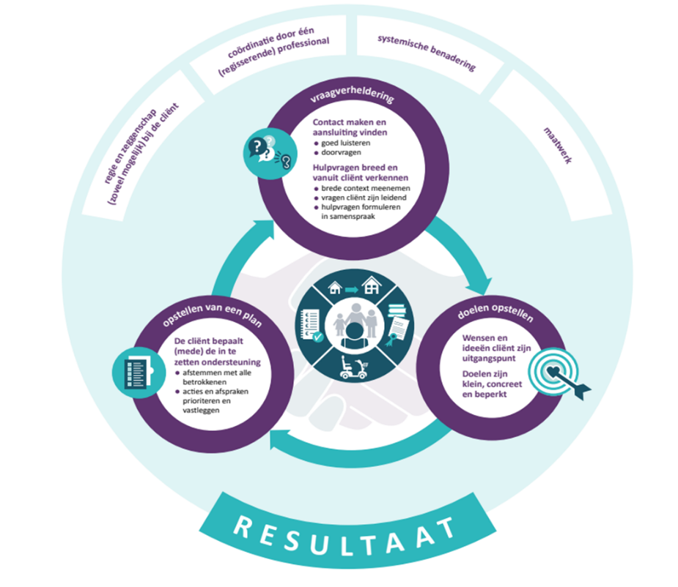
Algemeen werkzame elementen bij vraagverheldering tot en met planvorming:
- regie en zeggenschap (zo veel mogelijk) bij de cliënt; om passend aan te sluiten bij vragen, doelen en motivatie van de cliënt;
- coördinatie door één (regisserende) professional om te komen tot (een plan voor) samenhangende ondersteuning en zorg;
- systemische benadering; voor meer samenhang;
- maatwerk; waar nodig op de persoon en context toegesneden.

In de fase van vraagverheldering gaat het verder specifiek om:
- contact maken en aansluiting vinden;
- hulpvragen breed en vanuit de cliënt verkennen (op alle relevante levensdomeinen);
- op basis van een gezamenlijke problemen- en krachtenanalyse.

In de fase van doelen opstellen gaat het specifiek om:
- de wensen en ideeën van de cliënt zijn uitgangspunt;
- de doelen zijn klein, concreet en beperkt.

In de fase van planvorming:
- de cliënt bepaalt (mede) de in te zetten ondersteuning;
- de beoogde ondersteuning en zorg is afgestemd met alle betrokkenen;
- acties en afspraken zijn geprioriteerd en vastgelegd

Bron: Werkzame-elementen-bij-integraal-werken.pdf (movisie.nl) Werkzame elementen bij integraal werken Vraagverheldering en planvorming; samenwerken aan een oplossing als cyclisch proces. Silke van Arum, Inge Redeker, Lian Stouthard, Sanneke Verweij, Hilde van Xanten, 2020. Integraal werken in de Wijk.

